Конфигурация IPv6 30-1

- Лабораторное упражнение

В этой лаборатории можно настроить адресацию IPv6 и статическую маршрутизацию для небольшой сети кампуса. Компания уже настроила IPv4 в существующей сети, но вскоре она представит новое приложение IPv6. Задача состоит в том, чтобы настроить сеть на двойной стек путем добавления поддержки IPv6-адресов.
Маршрутизация IPv6 будет настроена в следующем лабораторном упражнении.

Маршрутизаторы R1, R2 и R3 сконфигурированы с IPv4-адресами, а соединение установлено между всеми сетями.

PC1 и PC2 являются маршрутизаторами Cisco IOS, имитирующими конечные хосты. Для них сконфигурированы IPv4-адреса и статический маршрут IPv4 по умолчанию к шлюзам по умолчанию.

Конфигурация IPv6 отсутствует ни на одном из устройств.

Лабораторная топология

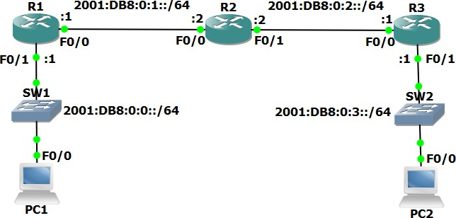

Загрузить конфигурации запуска

Откройте файл «30-1 IPv6 Addressing.pkt» в Packet Tracer, чтобы загрузить лабораторию.

Проверка подключения IPv4

- Убедитесь, что R1, R2, R3, PC1 и PC2 сконфигурированы с IPv4-адресами, как показано на схеме топологии.

- Просмотрите таблицы маршрутизации на R1, R2 и R3, чтобы проверить, установлено ли соединение между всеми сетями. Какой протокол маршрутизации используется?

- Убедитесь, что PC1 и PC2 сконфигурированы с правильным шлюзом по умолчанию.

- PC2 ping из PC1 для проверки доступности от конца к концу.

Адресация IPv6

- Настройте глобальные одноадресные IPv6-адреса на R1, R2 и R3 в соответствии со схемой топологии сети. Не включайте одноадресную маршрутизацию ipv6.

- Настройте глобальные одноадресные EUI-64 IPv6-адреса на интерфейсах SunEthernet 0/0 на PC1 и PC2.

- Будут ли маршрутизаторы иметь локальные адреса каналов IPv6 на интерфейсах, где вы только что настроили глобальные одноадресные адреса? А как же другие интерфейсы? Проверьте это.

- Запишите EUI-64 глобальные одноадресные адреса на PC1 и PC2.

- Сконфигурируйте локальные адреса каналов на R1, R2 и R3. Для каждого маршрутизатора используйте адрес, показанный ниже на каждом из его интерфейсов.
R1: FE80:: 1/64 R2: FE80:: 2/64 R3: FE80:: 3/64

- Проверьте, правильно ли настроены глобальные одноадресные адреса и локальные адреса каналов на R1, R2 и R3.

- Проверка связи R1 и R3 с локальными адресами каналов из R2.

- Просмотр соседей IPv6, известных через R2.

Статическая маршрутизация

- Проверьте, какие протоколы динамической маршрутизации IPv6 выполняются на R1, R2 и R3. Не используйте команду «show run».

- Используйте команду «show run | include ipv6 route» на R1, R2 и R3, чтобы проверить, были ли они настроены со статическими маршрутами IPv6.

- Ожидаете ли вы увидеть какие-либо маршруты в таблицах маршрутизации IPv6? Почему или нет? Проверьте это.

- Вы ожидаете, что PC1 сможет выполнить эхо-тестирование PC2 на своем IPv6-адресе? Почему или нет? Проверьте это.

- Настройте PC1 на использование R1 в качестве шлюза IPv6 по умолчанию.

- Настройте PC2 на использование R3 в качестве шлюза IPv6 по умолчанию.

- Убедитесь, что PC1 и PC2 могут выполнять эхо-тестирование своих шлюзов по умолчанию.

- Добавьте статический маршрут на R2 для сети 2001: db8: :/64.

- PC1 имеет доступ к шлюзу R1 по умолчанию, а R2 - к сети 2001: db8: :/64. Вы ожидаете PC1 что сможете выполнить ping R2 на 2001: db8: 0:1:: 2? Почему или нет? Проверьте это.

- Устраните проблему, чтобы разрешить PC1 выполнять ping R2 на 2001: db8: 0:1:: 2. Введите команду, которая устранит проблему на R1, R2 и R3.

- Убедитесь, что PC1 можете выполнить команду ping R2 для 2001: db8: 0:1:: 2.

- Сможете ли PC1 проверить PC2 по IPv6-адресу? Почему или нет? Проверьте это.

- Настройте статические маршруты, чтобы обеспечить доступность между всеми сетями IPv6.

- Проверьте таблицы маршрутизации IPv6 на R1, R2 и R3.

- Убедитесь, что PC1 теперь может выполнять ping- PC2 по своему IPv6-адресу.

